L’Agglomération Villefranche Beaujolais Saône
(Communauté d’Agglomération Villefranche Beaujolais Saône)

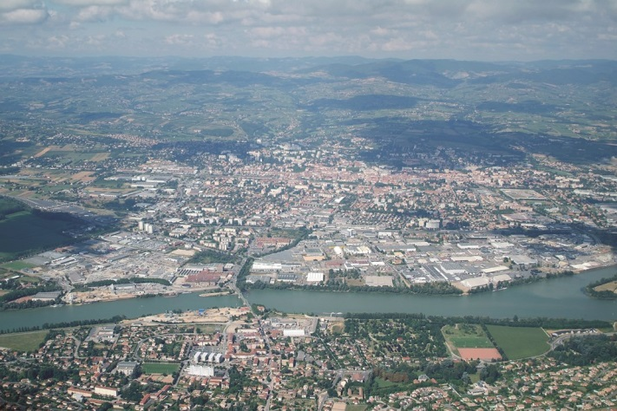

Créée en janvier 2014, l’Agglo est un établissement public de coopération intercommunale chargé d’exercer les compétences transférées par les communes membres (19). Elleassureainsi la gestion des services correspondants.

L’Agglo regroupe 19 communes et plus de74 400 habitants

Arnas | Lacenas | Saint-Julien-sous-Montmelas
Blacé | Le Perréon | Salles-Arbuissonnas-en-Beaujolais
Cogny | Limas | Vaux-en-Beaujolais
Denicé | Montmelas-Saint-Sorlin | Villefranche-sur-Saône
Gleizé | Rivolet | Ville-sur-Jarnioux
Jarnioux | Saint-Cyr-le-Châtoux
Jassans-Riottier | Saint-Etienne-des-Oullières

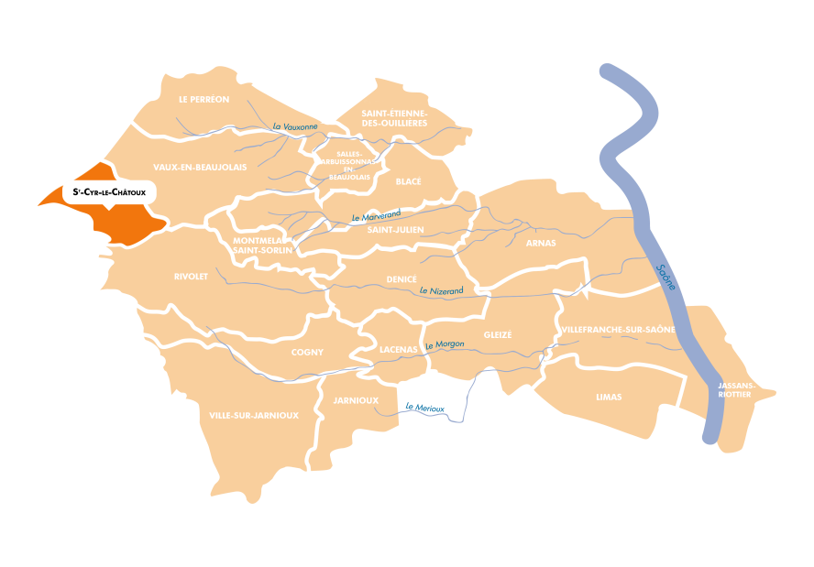

Que fait l’Agglo ?

Des compétencesfortes au cœur des préoccupations des habitants :
- Développement économique et touristique
- Eau et assainissement
- Déchets : collecte et recyclage
- Aménagement de l’espace communautaire, habitat, déplacements
- Petite enfance et social
- Equipements sportifs et culturels Que fait l’Agglo ?

En savoir plus :www.agglo-villefranche.fr
 04.74.68.23.08 04.74.68.45.61 contact@agglo-villefranche.fr

